

高爾夫》麥克羅伊博蒂得第一，最後成績只有並列十七
羅開Golf 頻道2020年10月26日 下午4:41
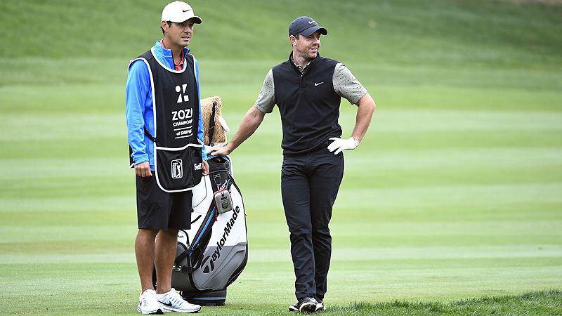
【羅開新聞中心Minsey Weng綜合報導 圖╱Getty Images╱美巡賽提供】剛剛在南加州Sherwood Country Club（薛伍德鄉村俱樂部）落幕的ZOZO Championship @ Sherwood（佐佐錦標賽），美國選手Patrick Cantlay（派崔克‧坎特雷）以低於標準桿二十三桿的二百六十五桿封王，前後任世界球王Justin Thomas（賈斯汀‧湯瑪斯）和Jon Rahm（霍恩‧拉姆）則雙雙差了一桿，不過這場博蒂大戰，攻擊力最強的選手卻另有其人。
事實上，坎特雷所拿到的二十五記博蒂，在七十七位完賽的選手中並第五，不過他展現超強的穩定性，決賽日第八洞才吞下首記柏忌，另外在十六洞發生失誤，總計四天七十二洞下來僅僅掉了兩桿。
湯瑪斯摘下二十四記博蒂，外帶一記老鷹，而拉姆則是二十二記博蒂和兩隻老鷹，兩人各有四個柏忌，所以最後差了坎特雷一桿。
那誰是薛伍德佐佐錦標賽的博蒂王呢？答案是北愛爾蘭名將Rory McIlroy（羅瑞‧麥克羅伊），前兩天就攻十五城，不過詭異的是，成績只有低於標準桿四桿，排名遠在四十名外。原來麥克羅伊吞下七記柏忌，另有兩個雙柏忌，其中開局七博蒂，最後還收黑七十三桿，所幸接下來失誤愈來愈少，分別繳交六十七、六十七和六十六桿，最終以低於標準桿十五桿並列十七。
「前兩天我抓下十五記博蒂，第一天七個，第二天八個，結果連前四十也排不進去，不過我對此感到非常驕傲。」麥克羅伊賽後笑笑說道：「每次拿到博蒂，我都會跟桿弟數著：『二十三、二十四、二十五！』不過他回答說：『這不是好現象，你拿了那麼多博蒂，最後比賽只拿到二十名。』」
麥克羅伊在週末兩天各拿到七個博蒂，其中週六完美演出，週日直到十六洞才失誤，也讓他更有信心在下個月即將登場的奧古斯塔名人賽，再次挑戰生涯大滿貫的最後一塊拼圖。

